建教协[2015]46号

关于举办第十一届全国建筑类高校书记、校（院）长
暨第二届中国高等建筑教育高峰论坛的正式通知

各会员单位：
由中国建设教育协会主办、普通高等教育委员会组织实施、苏州科技学院承办的第十一届全国建筑类高校书记、校（院）长暨第二届中国高等建筑教育高峰论坛，定于2015年10月26-27日在苏州举行。现将有关事项通知如下：
一、论坛主题、分题
主题：新常态下高等建筑教育发展
分题：
1、高校综合改革及“十三五”事业发展规划编制
2、持续提升质量，深入推进内涵式发展
3、围绕办学定位，强化特色发展
4、注重创新驱动，探索新常态的发展模式
5、突出需求导向，提升服务地方和区域经济社会发展能力
二、论坛交流规定
为了保证各与会代表能够在论坛上得到充分交流，本次论坛规定：所有发言代表不作论文宣读，只结合PPT，阐述论文的要点、亮点，每人限时20分钟以内。
三、参加论坛人员
全国建筑类高校党委书记、校（院）长及相关职能部门负责人，中国建设教育协会院校德育工作委员会相关人员。邀请有关高校领导和高等教育专家学者，住房和城乡建设部、江苏省教育厅、江苏省住房和城乡建设厅等有关领导莅临指导。
四、论坛日期、地点
1.日期：2015年10月26、27日（会期两天），10月25日报到，10月27日下午返程。
2.地点：苏州科技学院石湖校区
五、日程安排
1.10月25日
全天报到，报到地点：苏州友联假日酒店（苏州市解放东路99号）
晚20:00时召开预备会议。
2.10月26日
上午8:30开始：开幕式、合影、第一部分论坛交流；
下午14:30开始：第二部分论坛交流、专题讨论、闭幕式（论坛总结、会旗交接等）；
3.10月27日上午
学术考察。
六、会务工作要求
1.请务必于10月8日之前，向会务组提交电子版论文（以收到时间先后编排论文集）；于10月8日之前提交PPT电子文档。
2.详细填写参会回执，于10月8日前通过电子邮件发送苏州科技学院会务组（yuanban@mail.usts.edu.cn），届时安排机场、火车站接送。
七、会务费用
论坛统一安排食宿，住宿费自理。会务费1000元/人（含会场、市内交通等）；会议资料费400元/人（含论文集、学术参观等）。相关发票由苏州科技学院开具。
八、联系人和联系方式
●中国建设教育协会普通高等教育委员会秘书处
北京建筑大学 高等教育研究室：詹老师
E-mail：gjy@bucea.edu.cn
联系电话：010-68322455；13811607503
通信地址：北京市西城区展览馆路1号 邮编：100044
●苏州科技学院办公室会务接待：
夏老师 电话：0512-69379022；手机：13625293090 ；
张老师 电话：0512-69379033；手机：18862331945 ；
传真：0512-68242298 ；
会务组电子邮箱：yuanban@mail.usts.edu.cn ；
通讯地址：江苏省苏州市高新区科锐路1号，邮编：215009。

中国建设教育协会
二〇一五年九月二十九日
第十一届全国建筑类高校书记、校（院）长
暨第二届中国高等建筑教育高峰论坛
回 执

姓 名 | 性别 | 部门及职务 | 电话或手机 |  | 传真 |  | 电子邮件
工 作 单 位 |  |  |  |  | 邮政  编码
详细通讯地址
其中需要安排单间的人数
是否需要安排接站 |  |  | 是□ |  |  | 否□
到达时间 |  | 月 日  时 分 | 乘飞机 | 航班号
 |  | 月 日  时 分 | 乘火车 | 车次
注：为方便会务安排，请将此回执于10月8日前通过电子邮件或传真发回到苏州科技学院。

附：苏州科技学院校区位置图

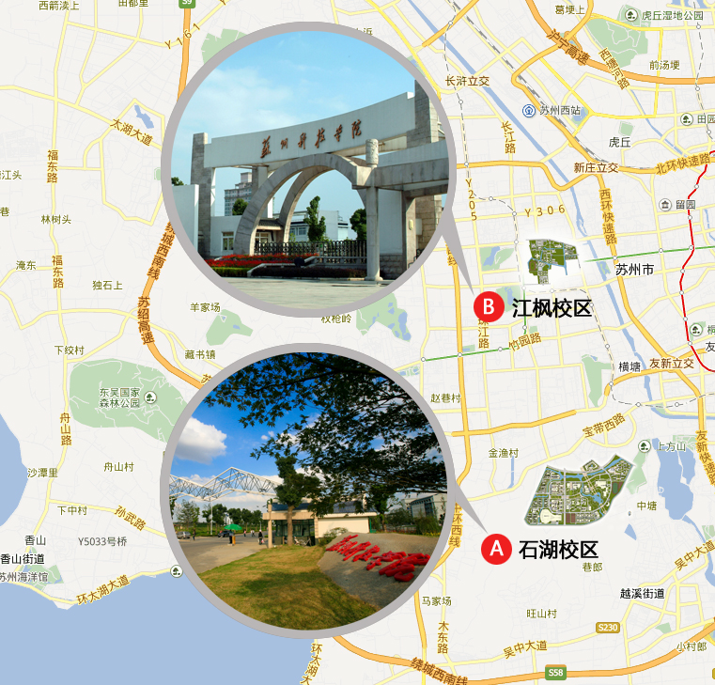

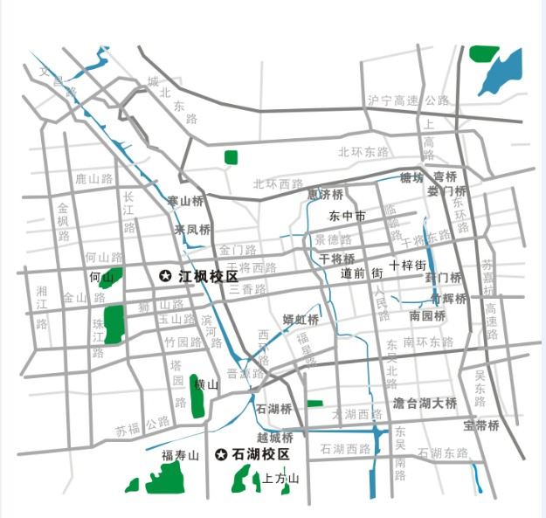

苏州科技学院（石湖校区）到达路线：

一、自驾车
方式1：沿沪宁高速行至“苏州新区”出口，沿道路直行上苏州西环高架路（往吴江方向），到宝带西路出口下高架，右转直行1公里，过石湖大桥，第一个红绿灯路口左转，进入学府路，直行到科慧路路口，左转直行800米即到苏州科技学院（石湖校区）西大门。
方式2：沿苏嘉杭高速行至“苏州城区”出口，右转直行上苏州南环高架路，到友新立交后，往吴江方向转，第一个出口（宝带西路出口）下高架，右转直行1公里，过石湖大桥，第一个红绿灯路口左转，进入学府路，直行到科慧路路口，左转直行800米即到苏州科技学院（石湖校区）西大门。
二、地铁
从苏州高铁北站、苏州火车站乘坐地铁二号线到“盘蠡路”站，从4号出口出站，乘坐305、309、318路公交车到首末站，即到苏州科技学院（石湖校区）西大门。
三、公交
公交33、305、306、309、318、504、602路首末站在苏州科技学院（石湖校区）西大门。

附：苏州友联假日酒店位置图

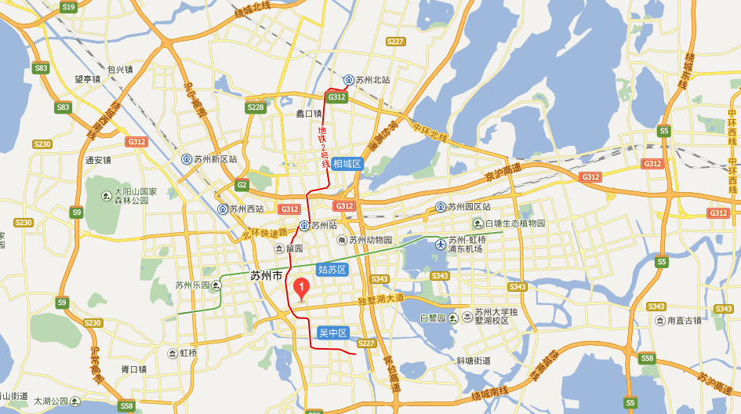
备注：红1为酒店位置
苏州友联假日酒店位于苏州古城西南隅，距高新技术开发区约3公里，距工业园区约6公里。驱车约90分钟即可到达上海虹桥国际机场，至昆山、无锡、常熟仅需约50分钟车程，交通十分便捷。
交通路线：
1、从苏州高铁北站、苏州火车站乘坐地铁二号线到“桐泾公园”站，从3号出口出站，乘坐43、70、300、504、游2、游4路公交车到解放新村（姑苏区行政服务中心）站即到。
2、从苏州火车站乘坐游4路公交车到解放新村（姑苏区行政服务中心）站即到。

